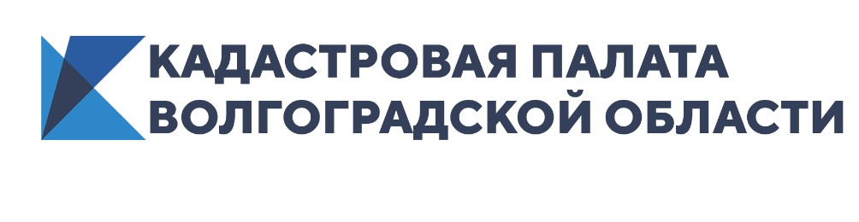
Новый законопроект позволит отследить реестровые ошибки
Правительство России одобрило и внесло в Госдуму проект федерального закона № 962484-7 «О внесении изменений в Федеральный закон «О государственной регистрации недвижимости» и иные законодательные акты Российской Федерации (в сфере государственного кадастрового учета и государственной регистрации прав)». Законопроект, в частности, уточняет порядок информационного взаимодействия кадастрового инженера и органа регистрации прав посредством электронного сервиса «Личный кабинет кадастрового инженера».
В настоящее время на официальном сайте Росреестра функционирует сервис «Личный кабинет кадастрового инженера», при помощи которого происходит информационное взаимодействие кадастрового инженера с органом регистрации прав. Проект федерального закона «О внесении изменений в Федеральный закон «О государственной регистрации недвижимости» и иные законодательные акты Российской Федерации (в сфере государственного кадастрового учета и государственной регистрации прав)» предусматривает расширение возможностей такого сервиса.
Теперь посредством электронного сервиса «Личный кабинет кадастрового инженера» орган регистрации прав будет уведомлять кадастровых инженеров в случаях:
- государственного кадастрового учета и государственной регистрации прав либо государственного кадастрового учета земельных участков, в отношении которых кадастровым инженером был оформлен акт согласования местоположения границ;
- приостановления государственного кадастрового учета и государственной регистрации прав либо приостановления государственного кадастрового учета, если такое решение принято по результатам рассмотрения документов, подготовленных кадастровым инженером;
- выявления реестровой ошибки, содержащейся в подготовленных кадастровым инженером документах и воспроизведенной в ЕГРН.
«Подобное расширение возможностей сервиса необходимо, во-первых, чтобы повысить информированность кадастровых инженеров о решениях, которые орган регистрации прав принимает на основании подготовленных ими документов. Так, инженер сможет получать всю информацию по движению своих документов, и это исключит необходимость каких-либо излишних контактов с органом. Во-вторых, безусловно, этот шаг повышает качество госуслуг по кадастровому учету и регистрации прав. Так, например, станет проще отслеживать и исправлять реестровые ошибки», – прокомментировал глава Федеральной кадастровой палаты Вячеслав Спиренков.
Напомним, что в прошлом году Федеральная кадастровая палата совместно с крупнейшим отраслевым центром – Московским институтом геодезии и картографии (МИИГАиК) – запустили работу Корпоративного университета в области землеустройства для повышения квалификации кадастровых инженеров. Согласно действующему законодательству, кадастровые инженеры раз в три года обязаны подтверждать право ведения профессиональной деятельности. Также на площадке регулярно проводятся вебинары, позволяющие кадастровым инженерам подтянуть свои знания в оформлении документов, в нормативно-правовой базе, а также в нюансах профессии.
За последние несколько месяцев в условиях самоизоляции и распространения коронавирусной инфекции дистанционное обучение обрело особую популярность и стало наиболее удобным способом улучшить свои знания в той или иной области.

Ответственный за взаимодействие
Кадастровой палаты
по Волгоградской области
со средствами массовой информации Елена Золотарева

